TECHNOhrátky obsadily zámek v Chroustovicích a školákům nabídly ochutnávku sedmnácti oborů
Varování meteorologů před deštěm a bouřkami se ve středu 13. září naštěstí nevyplnilo a krásný areál zámku v Chroustovicích zalily sluneční paprsky. TECHNOhrátky v místním Odborném učilišti, které zde sídlí, se tak dočkala báječné kulisy a všechny venkovní aktivity proběhly v plném rozsahu.
Naši žáci 8. a 9. tříd si nestačili téměř vydechnout, neboť je čekalo seznámení hned se sedmnácti vyučovanými obory!
Obory vzdělání jsou přitom určeny žákům všech typů základních škol včetně těch, kteří vycházejí ze sedmých nebo osmých tříd.
Žáci postupně navštěvovali šest speciálních stanovišť označených jako gastro, kovo, služby, truhláři, zahrada a zedníci. Na každém je však čekala minimálně čtyři dílčí pracoviště, takže zvládání činností a plnění úkolů vyžadovalo maximální nasazení, pohotovost a šikovnost.
Děti se seznámily se strojírenskou, stavební, zahradnickou a zemědělskou technikou i mnoha pracovními postupy, Vyzkoušeli si třeba řez kulatiny kmenovou pásovou pilou, stříhání tvarů nůžkami na plech řezání a pilování železných kroužků, zdění cihlových vazeb nebo skládání zámkové dlažby na čas.
Zdaleka to však nebylo všechno. Děvčata si přišla na své v oboru módní dekoratérka, ale statečně se v autodílně pouštěla i do výměny či vyvažování kol u osobního automobilu.
Oblíbeným stanovištěm bylo gastro, kde si žáci sami připravili jednohubky a preclíky a nazdobili si perníčky. To, co si přichystali, samozřejmě také vzápětí snědli.
Nechybělo ani poznávání semen plodin , příprava bylinkového čaje, výroba pytlíčku s levandulí, podzimní přízdoba mechové koule a aranžování kytek v květináči.
Tempo na všech stanovištích bylo neobyčejně vysoké, což však naše školáky očividně bavilo. U připravených činností se tak museli všichni vystřídat, nikdo nezůstával stranou.

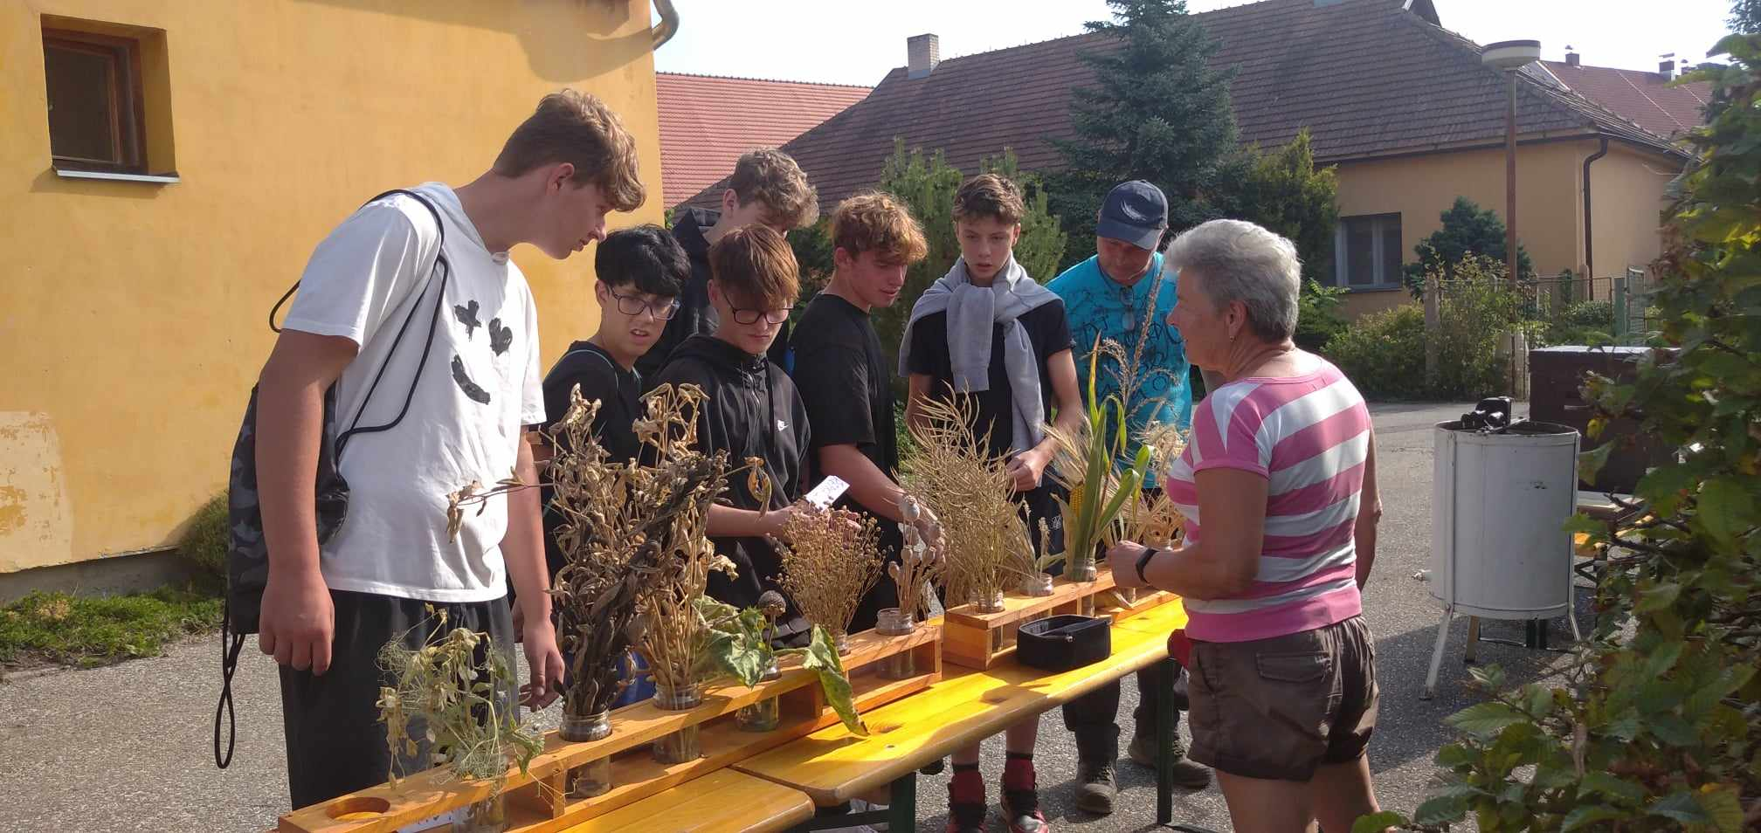
Jedna ze soutěží: poznávání plodin.

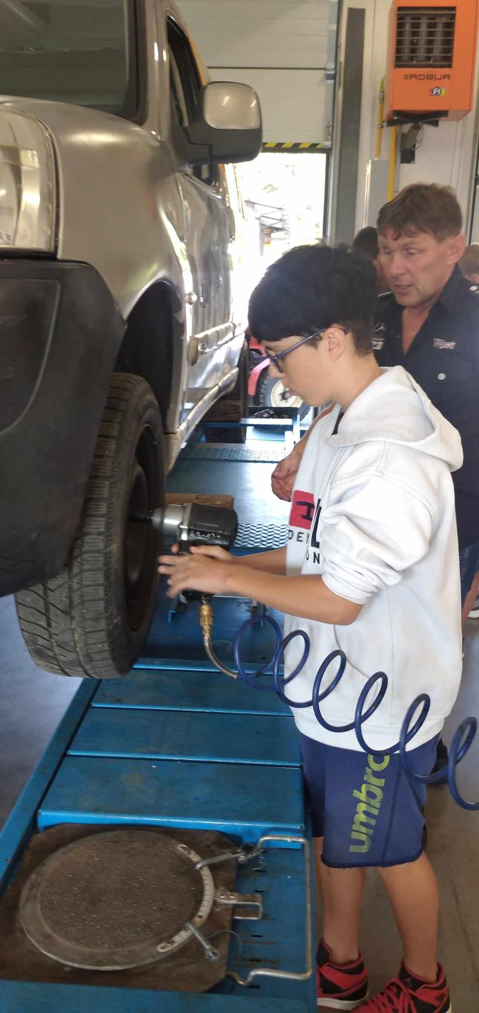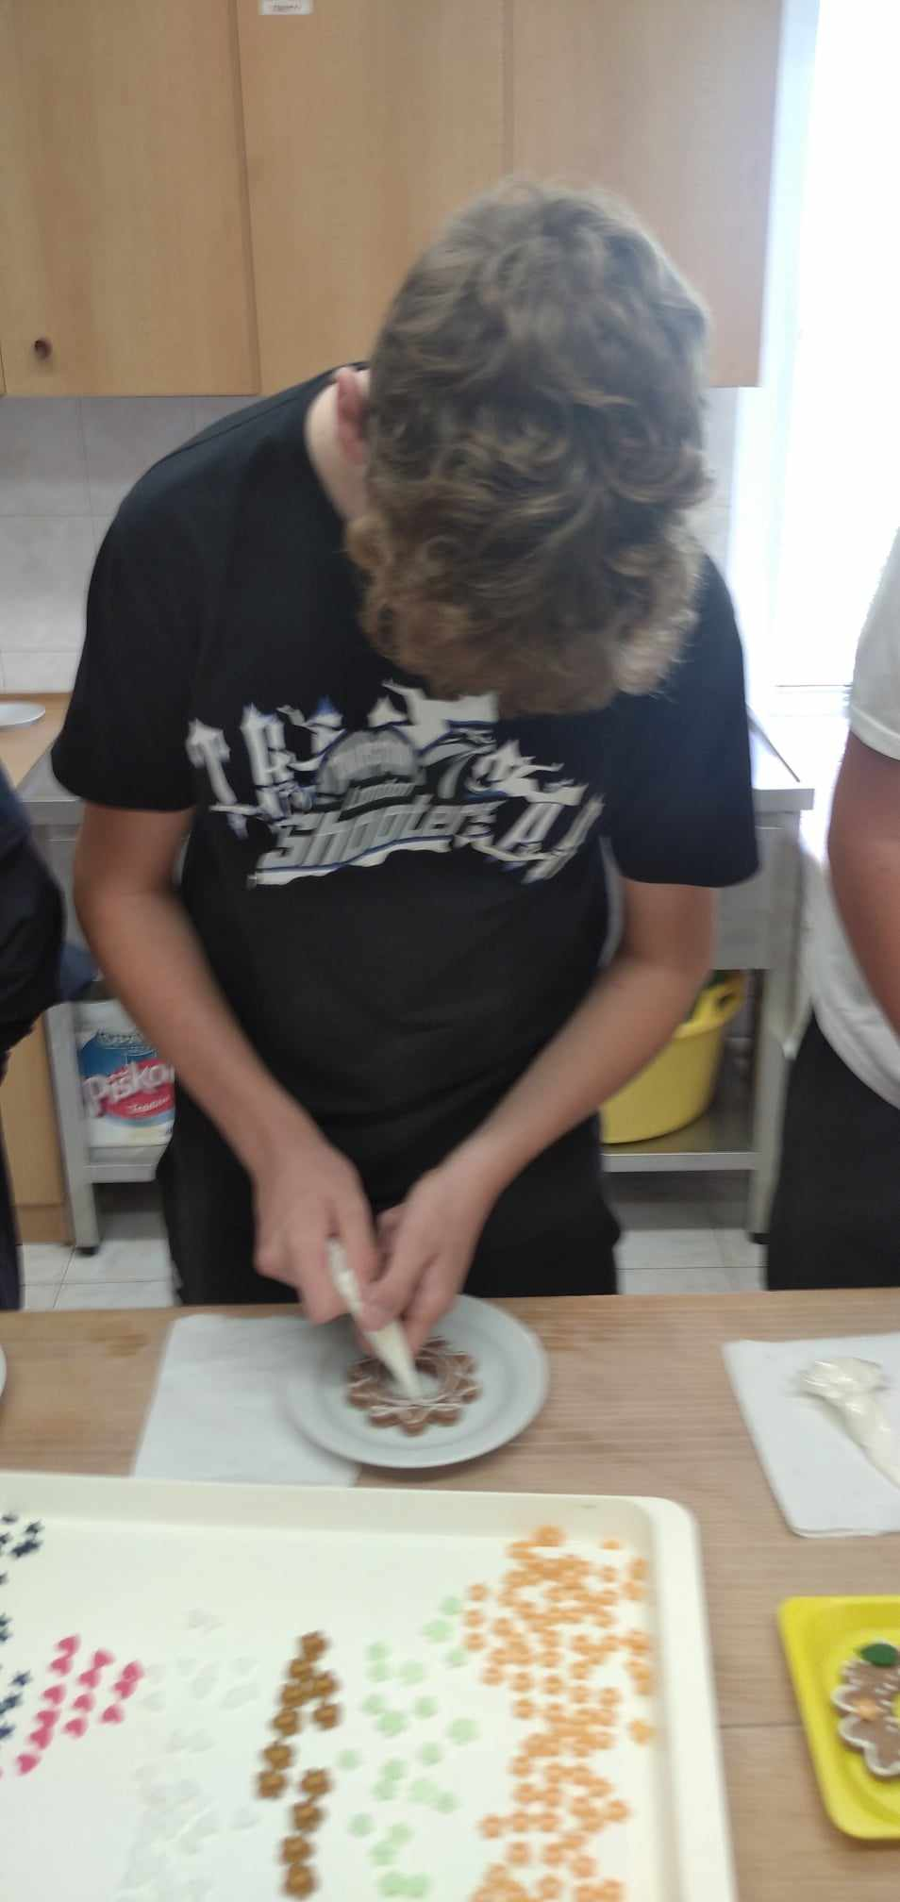
Výměna kola u osobního automobilu. Zdobení perníčků.

